电子设计、单片机短学期

1、短学期内容
电子设计、单片机2个短学期完成《校园报警器设计》。
电子设计短学期：完成硬件设计。
单片机短学期： 完成软件设计。

2、《校园报警器设计》系统框架，如图1（具体电路图可以参考硬件设计）
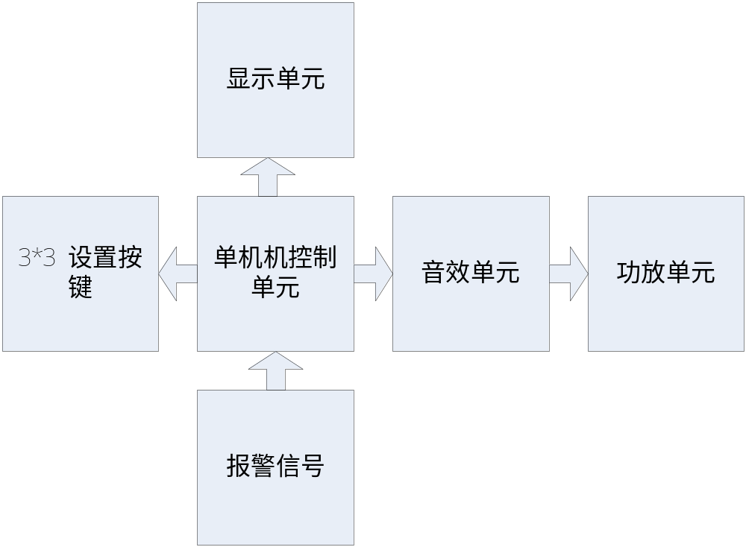 图 1 系统框架图
系统工作流程，如图2.
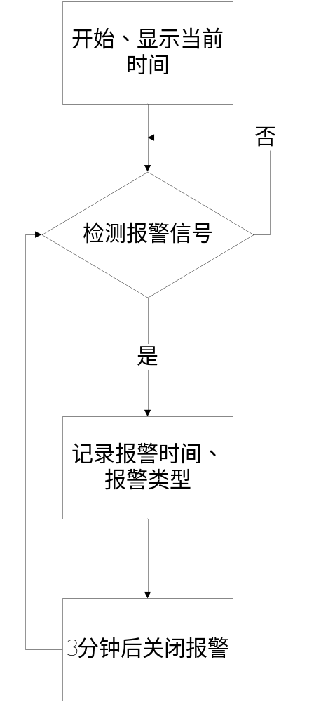
图 2 工作流程

电子设计短学期：完成硬件设计
3.1 采用软件: protrl 99 或Altium Designer 或其他EDA软件（使用见教程）.
3.2 采用的主要芯片介绍()：
- 主控芯片 89c51
- 24C08：EEROM ， 掉电保存数据。
- DS1302：时钟芯片 ，给出当前时间。
- YX5P055（定制芯片）：语音芯片，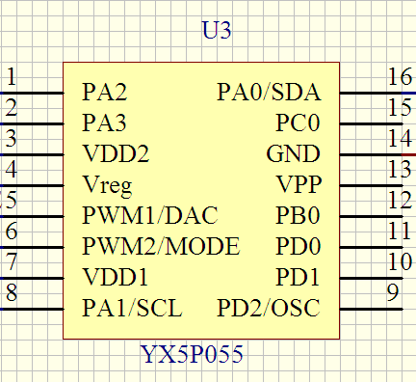
PA0---PA3 :控制4个引脚低电平，5脚输出对应的4种报警语音。(PA0---PA3不能同时为低电平)。
e. 4514 : 4-to-16 译码器 。
f. 74HC241 :显示驱动芯片
g .TDA2030 :功放芯片。

3.3 设计要求
- 2层电路板
- 2块电路板设计 ：
1、主控板
- 显示 ：年（3位8位数码管）、月3位8位数码管）、日3位8位数码管）、星期几 （1位8位数码管）
- 设置按键：3*3 矩阵按键，上、下、左、右、确认、删除、功能。
- 4报警按键输入：模拟4种报警。
- EEROM掉电数据保存
- 实时时钟
- 语音电路
2功放电路板 ：
50W 音频放大电路，单片TDA2030A只有20W,采用BTL形式功放。
3.4 设计验收
分2次验收，原理图完成验收，PCB完成验收。
3.5 进度安排
第一天： 系统熟悉，软件熟悉。
第二天 ： 软件熟悉、原理图绘制。
第三天 ： 原理图绘制。
第四天 ： 原理图绘制、验收。
第五天 ： 原理图绘制、验收。
第六天 ： PCB 绘制。
第七天 ： PCB 绘制。
第八天 ： PCB 绘制、验收。

单片机短学期： 完成软件设计。
4.1 采用软件 keil C51和 Proteus 及联调(见使用教程)
4.2 主要实现功能
- 时钟读取和显示 ：年-月-日 礼拜几
- EEROM 存储：发生报警时存储报警时间及类型
- 3*3矩阵按键读取，上、下、左、右、确认、删除、功能
- 报警按键读取
- 设置当前时间
- 查看历史报警记录
4.3 设备菜单功能（通过功能键切换）：
设备功能包含F0\F1\F2菜单,
F0：工作状态，检测报警按键，驱动语音芯片。
F1：当前时间设置，通过上下左右键设置。
F2：历史报警记录显示，通过上下左右键，选择。
4.4 时间安排

第一天： 软件熟悉，按键功能实现。
第二天 ： 显示、时间实现。
第三天 ： EEROM存储功能实现。
第四天 ： 报警逻辑实现，4个LED模拟报警输出。
第五天 ： 菜单实现。
第六天 ： 调试。
第七天 ： 调试。验收。
第八天 ： 验收。

